**1. Network Scan**

**\* Nmap:**

- IP: 14.241.181.68 (vùng IP: 14.241.181.0 -> 14.241.181.255)

- Các cổng đang mở:  
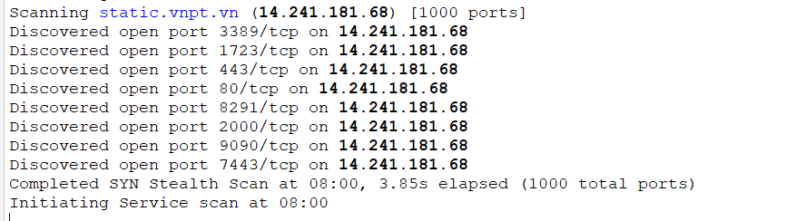

- Các dịch vụ đang chạy:  
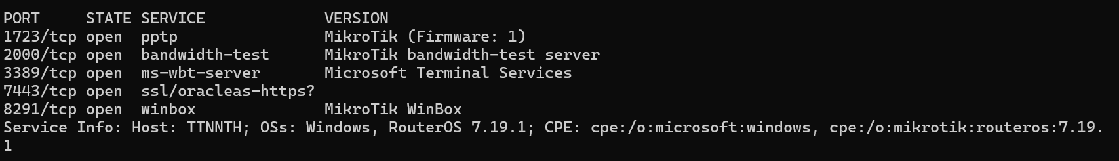

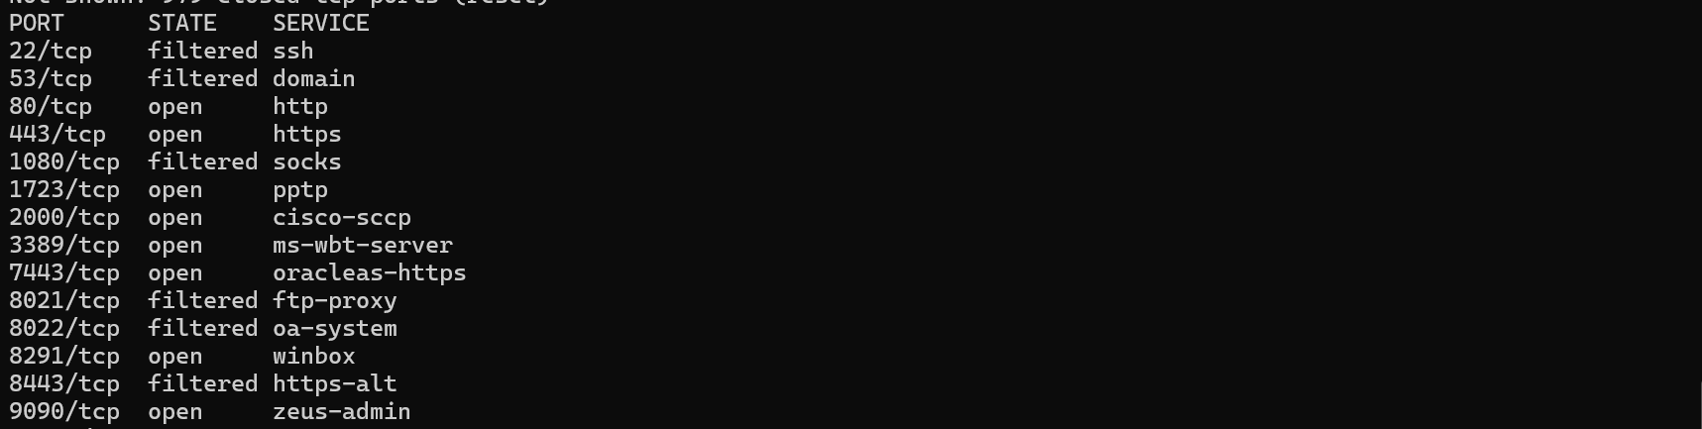

- Hệ điều hành:



Có **ít nhất 1 Windows Server** và **1 RouterOS** (có thể là thiết bị router hoặc ảo hóa chạy chung IP public, hoặc NAT map port về cùng IP).

| **Hệ điều hành** | **Dấu hiệu nhận biết** |
| --- | --- |
| Windows | Có cổng 3389/tcp (RDP) với service Microsoft Terminal Services |
| MikroTik RouterOS 7.19.1 | Có cổng 1723 (PPTP VPN), 2000 (bandwidth test), 8291 (Winbox) với banner RouterOS 7.19.1 |

- Quét vùng( xác định các máy trong vùng đang hoạt động):

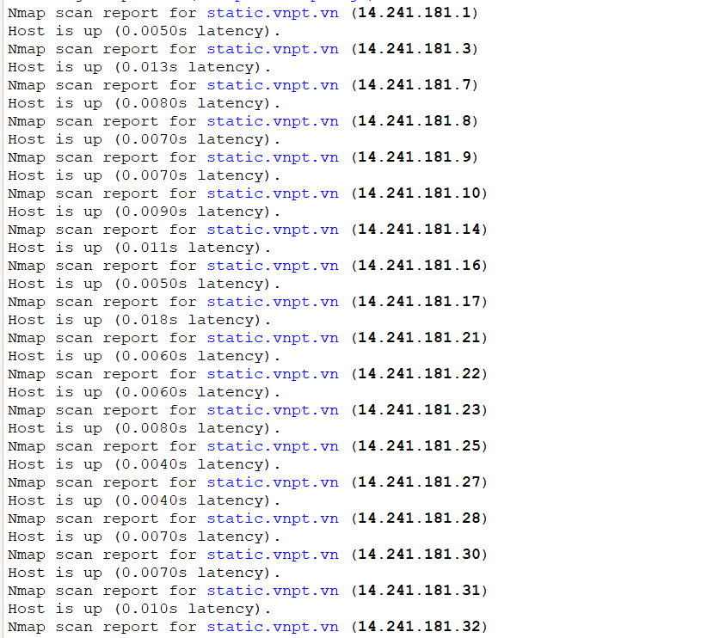

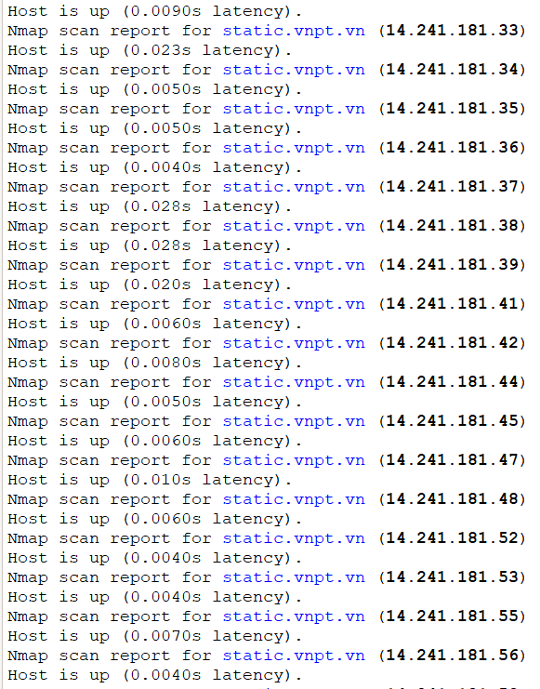

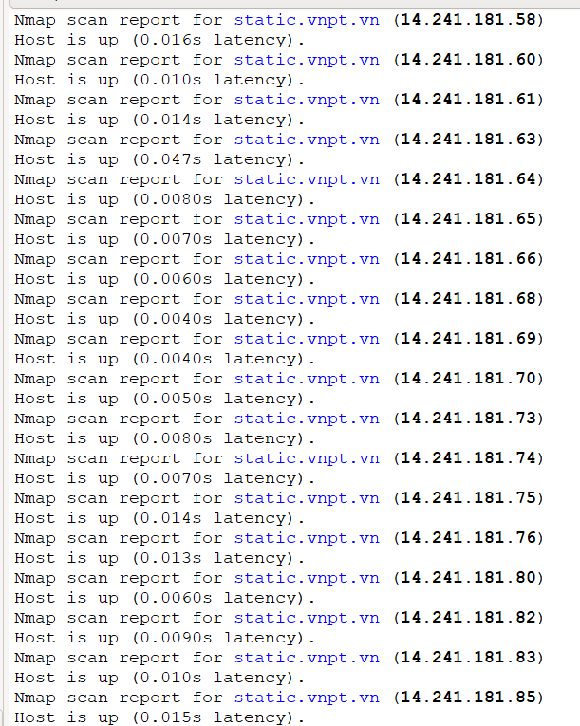

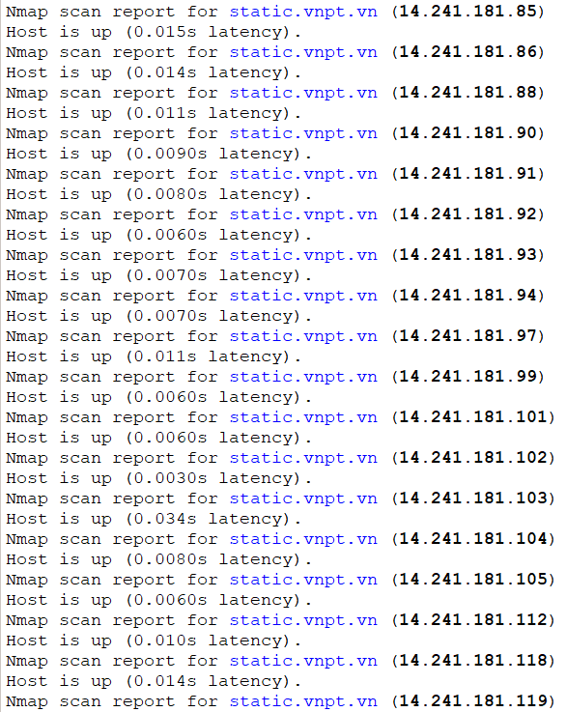

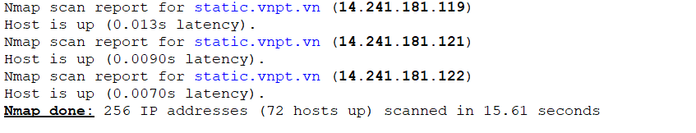

**\* Subfinder:** công cụ chuyên dùng để **liệt kê subdomain** (tên miền con) của 1 domain chính.

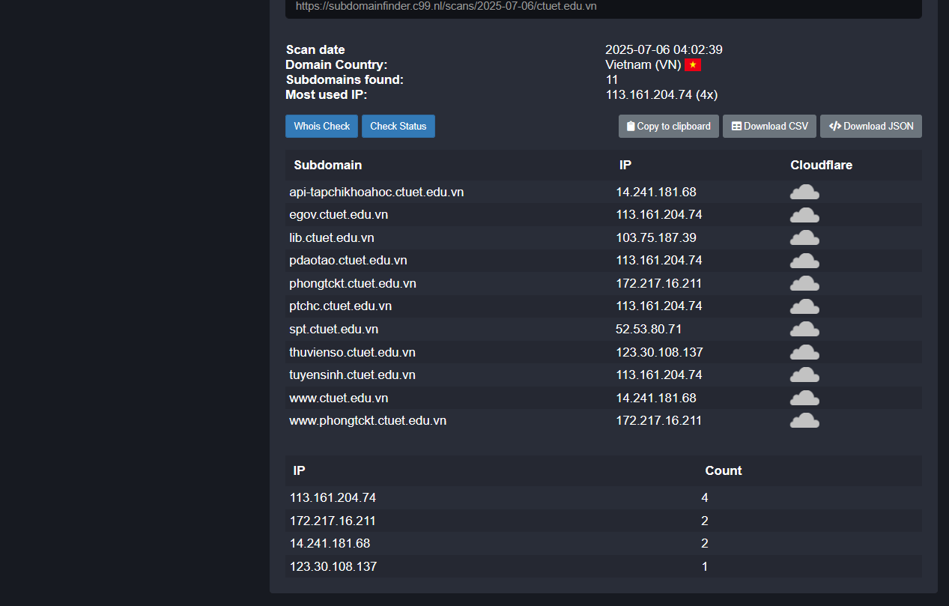

**\* Whatweb:**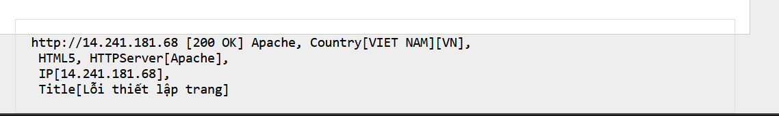

**\* Builtwith:**

**Framework**: ASP.NET

**Javascript libraries**: jQuery, OwlCarousel, AOS, anime.js

**CDN**: UNPKG

**Mobile Optimization**: Có Viewport Meta, iPhone/Mobile Compatible

**Web Server**: Apache

**Cloudflare Radar**: Cloudflare

**SSL Certificates:** SSL by Default, Global Sign, Alpha SSL, HSTS, LetsEncrypt

**Email Hosting Providers:** Google Apps for Bussiness, Microsoft Exchange Online

**Web Hosting Providers:** VNPT

**Web Server:** IIS, Apache

**Web Master Registration:** Google Webmaster

**\* urlscan:** không quét được

Dự đoán: Site chặn IP từ nước ngoài.  
Nguyên nhân:

* urlscan.io server scan từ **Germany**
* Nhưng **live screenshot vẫn capture được** → tức là phần frontend load được, nhưng các request khác (JS, API call, tracking request…) thì bị block hoặc timeout, nên sandbox không thể hoàn tất scan.

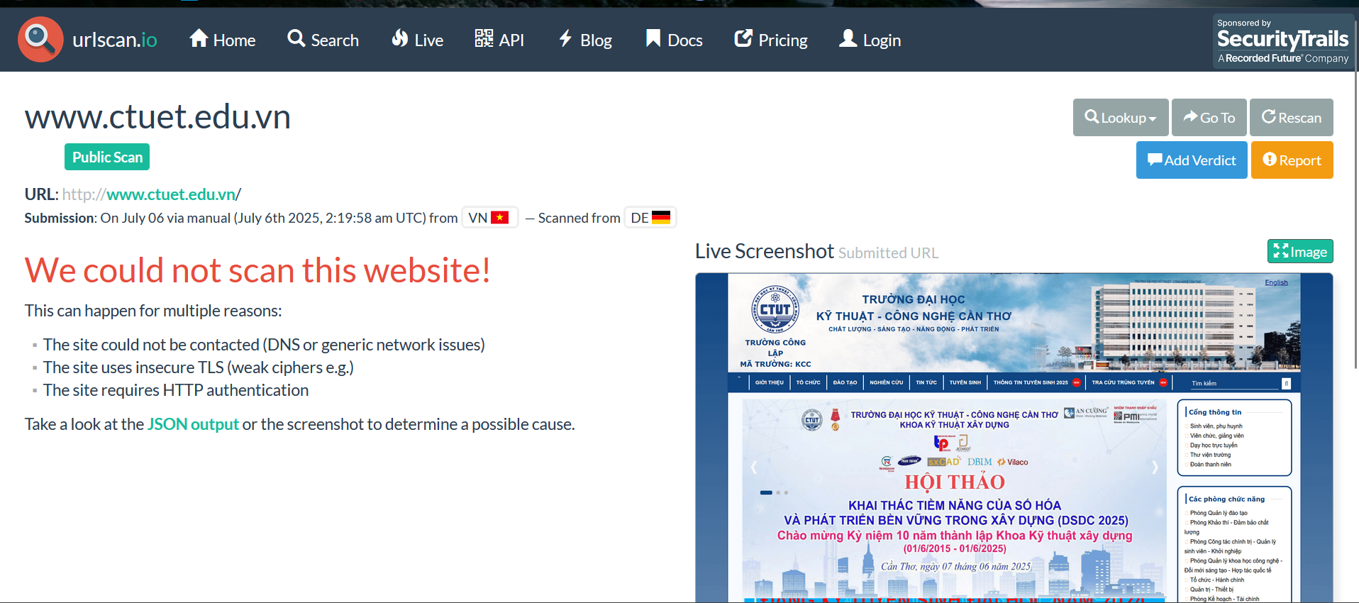

**\* ProjectDiscovery:**

Quét subdomain của tên miền ctuet.edu.vn.

